**в**

**Администрация городского округа Пущино**

**П О С Т А Н О В Л Е Н И Е**

|  |  |  |  |
| --- | --- | --- | --- |
| **27.03.2019** |  | **№** | **137-п** |

г. Пущино

┌ ┐

О временном ограничении движения автомобильного

транспорта в городе Пущино по автомобильной дороге местного

значения улица Полевая

Руководствуясь Федеральным законом Российской Федерации от 06.10.2003 № 131-ФЗ «Об общих принципах организации местного самоуправления в Российской Федерации», Федеральным законом Российской Федерации от 08.11.2007 № 257-ФЗ «Об автомобильных дорогах и о дорожной деятельности в Российской Федерации и о внесении изменений в отдельные законодательные акты Российской Федерации», Федеральным законом Российской Федерации от 10.12.1995 № 196-ФЗ «О безопасности дорожного движения», на основании Устава городского округа Пущино Московской области,

ПОСТАНОВЛЯЮ:

1. Временно ограничить движение автомобильного транспорта в период проведения религиозного праздников и массовых посещений:

- 21 апреля (Вербное воскресенье) с 07.30-15.00 часов;

- 28 апреля (Пасха) с 07.30-15.00 часов;

- 05 мая (Красная горка) с 07.30-15.00 часов;

- 07 мая (Радоница) с 07.30-15.00 часов;

- 16 июня (День Святой Троицы) с 07.30-15.00 часов;

- муниципального кладбища городского округа Пущино на автомобильной дороге местного значения улица Полевая, установкой дорожных знаков 3.27 «Остановка запрещена» совместно с 8.24 «Работает эвакуатор» согласно ГОСТ Р 52290-2004, утвержденного и введенного в действие Приказом Ростехрегулирования от 15.12.2004 № 121-ст., согласно приложению к настоящему постановлению.

2. Муниципальному бюджетному учреждению «Благоустройство» городского округа Пущино Московской области (Якушева О.А.) организовать установку временных дорожных знаков согласно п.1 настоящего постановления.

3. Рекомендовать отделу полиции «Пущинский» МУ МВД России «Серпуховское» (Цуркану Н.В.) обеспечить временное ограничение движения в соответствии п.1 настоящего постановления и безопасность на объездных маршрутах движения транспорта.

4.Общему отделу Администрации городского округа Пущино опубликовать настоящее постановление в еженедельной общественно-политической городской газете «Пущинская среда» и разместить на официальном сайте Администрации городского округа Пущино в сети Интернет.

5. Контроль за исполнением настоящего постановления возложить на заместителя руководителя Администрации Пранцева С.Ю.

И.о. руководителя Администрации Ю.А. Фомина

 Приложение к постановлению

Администрации городского округа Пущино

от 27.03.2019 № 137-п

Схема организации дорожного движения на автомобильной дороге местного значения улица Полевая города Пущино в период проведения религиозных праздников:

- 21 апреля (Вербное воскресенье) с 07.30-15.00 часов

- 28 апреля (Пасха) с 07.30-15.00 часов

- 05 мая (Красная горка) с 07.30-15.00 часов

- 07 мая (Радоница) с 07.30-15.00 часов

- 16 июня (День Святой Троицы) с 07.30-15.00 часов

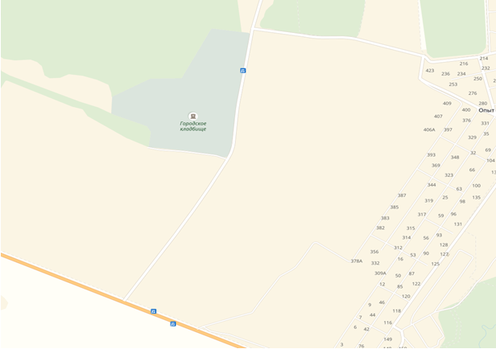

**ПК0+570м.**

**ПК0+810м.**



3.27 Остановка запрещена

8.24 Работает эвакуатор